Задание:
9 Вариант. Калькулятор веса на других планетах: Напишите программу для расчета веса на других планетах. Используйте QLineEdit для ввода веса на Земле, QRadioBox для выбора планеты и QMessageBox для отображения веса на выбранной планете.

Ход работы:
Для расчета веса на разных планетах мы можем использовать следующую формулу:

где:
- вес на планете,
- свой вес на Земле,
- коэффициент гравитации на планете.
Например, если вес на Земле равен 70 кг, а коэффициент гравитации на Марсе составляет примерно 0.377, то вес на Марсе будет 70 * 0.377 = 26.39 кг.
Коэффициенты гравитации я нашел на сайте:
http://lnfm1.sai.msu.ru/neb/rw/natsat/plagraw.htm
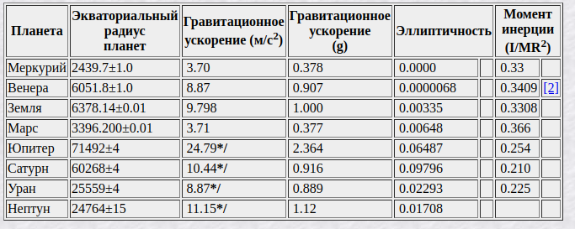
Далее я также создал новый проект в PyCharm. Создал виртуальное окружение и установил туда PyQt.
Переходим к созданию кода:
Импорт необходимых модулей и классов: В начале файла мы импортируем необходимые модули PyQt6 и создаем класс WeightCalculator, наследуемый от QWidget.
import sys
from PyQt6.QtWidgets import QApplication, QWidget, QVBoxLayout, QLineEdit, QRadioButton, QPushButton, QMessageBox
Определение класса WeightCalculator: Создаем класс WeightCalculator, который будет нашим главным окном приложения.
class WeightCalculator(QWidget):
def __init__(self):
super().__init__()
self.initializeUI()
Инициализация графического интерфейса: В методе initializeUI мы создаем и настраиваем элементы управления: QLineEdit для ввода веса, группу QRadioButton для выбора планеты и QPushButton для запуска расчета.
Этот метод initializeUI отвечает за инициализацию пользовательского интерфейса (UI) в приложении. В нем создаются следующие элементы:
Заголовок окна: Устанавливается текст заголовка окна с помощью метода setWindowTitle.
Поле ввода веса: Создается текстовое поле для ввода веса с помощью класса QLineEdit, куда пользователь может ввести свой вес.
Группа переключателей для выбора планеты: Создается группа переключателей для каждой планеты с помощью класса QRadioButton. Каждый переключатель представляет одну из планет и добавляется в список planet_radio_buttons.
Кнопка "Рассчитать": Создается кнопка с помощью класса QPushButton, при нажатии на которую будет производиться расчет веса на выбранной планете.
Размещение элементов: Все созданные элементы добавляются в вертикальный контейнер с помощью класса QVBoxLayout. После этого контейнер устанавливается в качестве макета для виджета WeightCalculator с помощью метода setLayout
def initializeUI(self):
self.setWindowTitle('Калькулятор веса на других планетах')
self.setGeometry(100, 100, 420, 250)
self.weight_input = QLineEdit(self)
self.weight_input.setPlaceholderText('Введите ваш вес')
self.planet_radio_buttons = []
self.planet_names = ['Меркурий', 'Венера', 'Марс', 'Юпитер', 'Сатурн', 'Уран', 'Нептун']
for planet in self.planet_names:
radio_button = QRadioButton(planet, self)
self.planet_radio_buttons.append(radio_button)
self.calculate_button = QPushButton('Рассчитать', self)
layout = QVBoxLayout()
layout.addWidget(self.weight_input)
for radio_button in self.planet_radio_buttons:
layout.addWidget(radio_button)
layout.addWidget(self.calculate_button)
self.setLayout(layout)
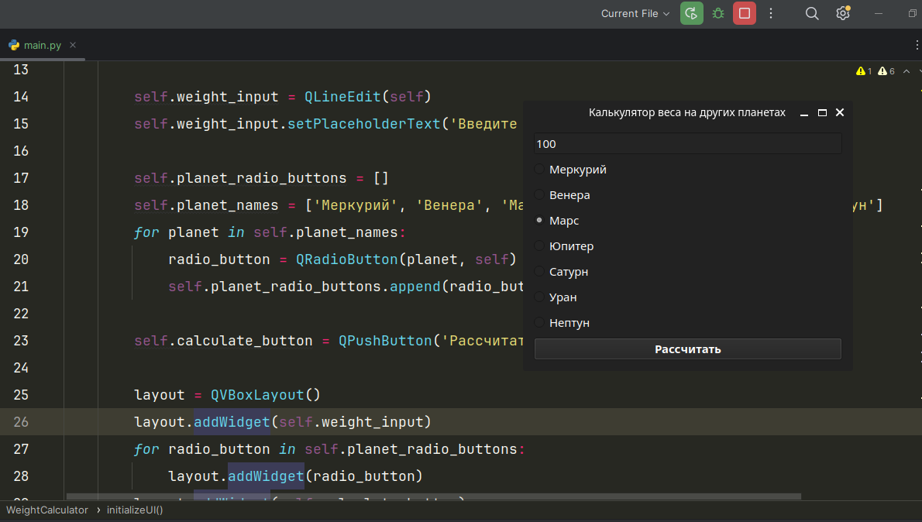
Вот что мы сейчас имеем. Теперь нужно настроить работу кнопки «Рассчитать».
Расчет веса на выбранной планете: Метод calculateWeight выполняет расчет веса на выбранной планете, используя коэффициенты гравитации взятые из интернета и выводит результат в QmessageBox.
Для начала добавим:
self.calculate_button.clicked.connect(self.calculateWeight)
Эта строка кода устанавливает соединение между сигналом "clicked" кнопки calculate_button и слотом (функцией) calculateWeight.
Когда пользователь нажимает на кнопку "Рассчитать", генерируется сигнал "clicked". Затем этот сигнал отправляется к объекту кнопки calculate_button.
После установки соединения с помощью connect, когда сигнал "clicked" получается объектом кнопки, он вызывает слот calculateWeight, то есть функцию calculateWeight.
weight = float(self.weight_input.text())
Эта строка получает текст из поля ввода weight_input и преобразует его в число с плавающей точкой, представляющее вес пользователя на Земле.
selected_planet = None
for radio_button in self.planet_radio_buttons:
if radio_button.isChecked():
selected_planet = radio_button.text()
break
Этот блок кода перебирает все переключатели planet_radio_buttons и проверяет, кто из них выбран. Если переключатель выбран (т.е. его состояние isChecked() равно True), его текст (название планеты) записывается в переменную selected_planet.
if selected_planet:
gravity_ratios = {
'Меркурий': 0.378,
'Венера': 0.907,
'Марс': 0.377,
'Юпитер': 2.364,
'Сатурн': 0.916,
'Уран': 0.889,
'Нептун': 1.12,
}
Этот блок проверяет, была ли выбрана какая-либо планета (проверка на selected_planet). Если выбрана, создается словарь gravity_ratios, содержащий коэффициенты гравитации для каждой планеты.
weight_on_selected_planet = weight * gravity_ratios[selected_planet]
Эта строка вычисляет вес на выбранной планете, умножая вес на Земле (weight) на коэффициент гравитации выбранной планеты (gravity_ratios[selected_planet]).
message_box = QMessageBox()
message_box.setWindowTitle('Результат')
message_box.setText(f'Ваш вес на планете {selected_planet}: {weight_on_selected_planet:.2f} кг')
message_box.exec()
Этот блок создает новое сообщение QMessageBox, устанавливает заголовок Результат, устанавливает текст сообщения, который включает название выбранной планеты и рассчитанный вес на этой планете. Затем сообщение отображается с помощью метода exec().
Результат работы:
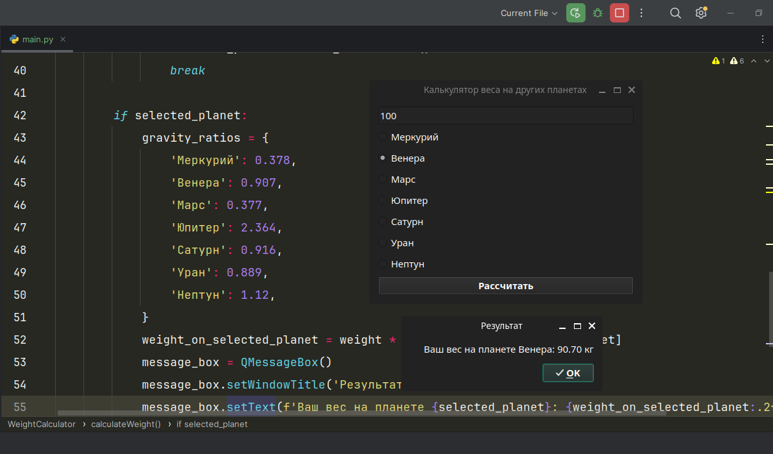

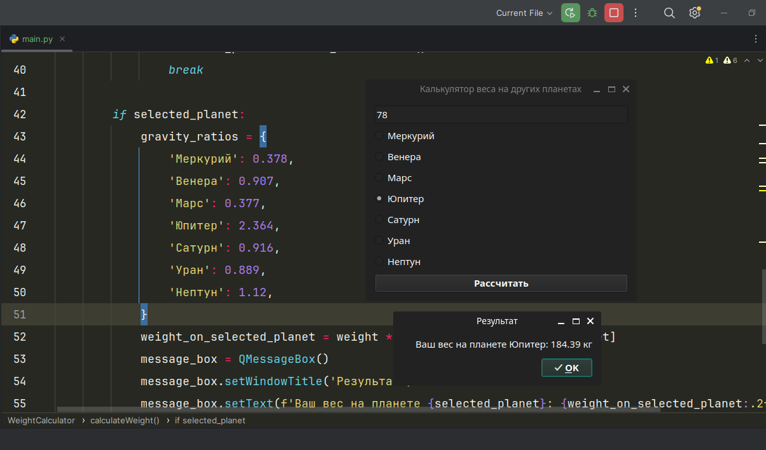
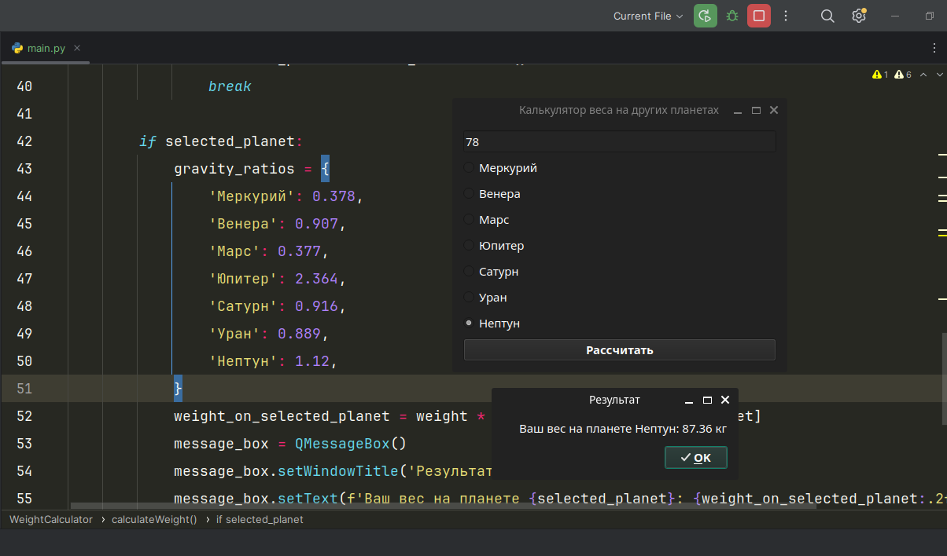

Код
import sys
from PyQt6.QtWidgets import QApplication, QWidget, QVBoxLayout, QLineEdit, QRadioButton, QPushButton, QMessageBox
class WeightCalculator(QWidget):
def __init__(self):
super().__init__()
self.initializeUI()
def initializeUI(self):
self.setWindowTitle('Калькулятор веса на других планетах')
self.setGeometry(100, 100, 420, 250)
self.weight_input = QLineEdit(self)
self.weight_input.setPlaceholderText('Введите ваш вес')
self.planet_radio_buttons = []
self.planet_names = ['Меркурий', 'Венера', 'Марс', 'Юпитер', 'Сатурн', 'Уран', 'Нептун']
for planet in self.planet_names:
radio_button = QRadioButton(planet, self)
self.planet_radio_buttons.append(radio_button)
self.calculate_button = QPushButton('Рассчитать', self)
self.calculate_button.clicked.connect(self.calculateWeight)
layout = QVBoxLayout()
layout.addWidget(self.weight_input)
for radio_button in self.planet_radio_buttons:
layout.addWidget(radio_button)
layout.addWidget(self.calculate_button)
self.setLayout(layout)
def calculateWeight(self):
weight = float(self.weight_input.text())
selected_planet = None
for radio_button in self.planet_radio_buttons:
if radio_button.isChecked():
selected_planet = radio_button.text()
break
if selected_planet:
gravity_ratios = {
'Меркурий': 0.378,
'Венера': 0.907,
'Марс': 0.377,
'Юпитер': 2.364,
'Сатурн': 0.916,
'Уран': 0.889,
'Нептун': 1.12,
}
weight_on_selected_planet = weight * gravity_ratios[selected_planet]
message_box = QMessageBox()
message_box.setWindowTitle('Результат')
message_box.setText(f'Ваш вес на планете {selected_planet}: {weight_on_selected_planet:.2f} кг')
message_box.exec()
if __name__ == '__main__':
app = QApplication(sys.argv)
window = WeightCalculator()
window.show()
sys.exit(app.exec())

